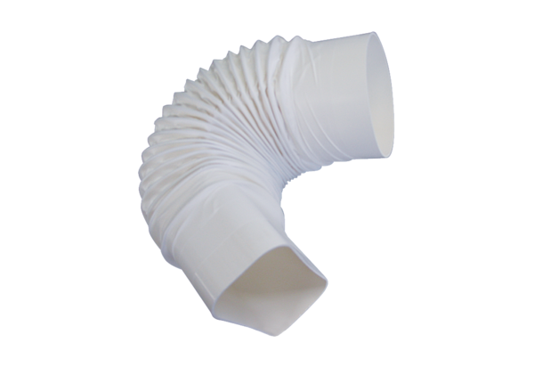aeronom szellőztető rendszer FFU 125Csomagolási egység: 1 darabVálaszték: K
Termékszám: 0078.0014Gyártó: MAICO

